1_С2

1) Пружинное ружьё наклонено под углом α = 30° к горизонту. Энергия сжатой пружины равна 0,41 Дж. При выстреле шарик массой *m* = 50 г проходит по стволу ружья расстояние *b*, вылетает и падает на расстоянии *L* = 1 м от дула ружья в точку *М*, находящуюся с ним на одной высоте (см. рисунок). Найдите расстояние *b*. Трением в стволе и сопротивлением воздуха пренебречь.

2)

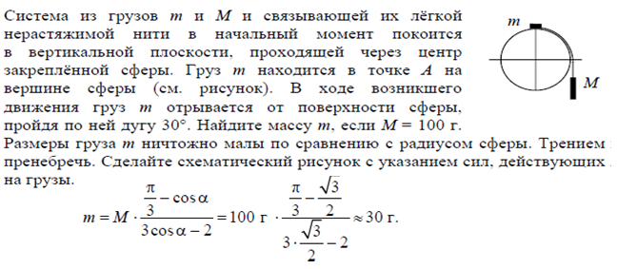

3)

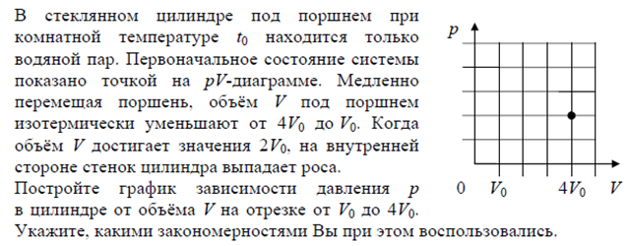

4) Цикл тепловой машины, рабочим веществом которой является ν молей идеальног0одноатомного газа, состоит из изотермического расширения, изохорного охлаждения и адиабатического сжатия. В изохорном процессе температура газа понижается на Δ*Т*, а КПД тепловой машины равен η. Определите работу, совершённую газом в изотермическом процессе.

5)

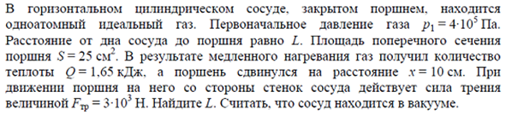

|  |
| --- |
|  |

6) На рисунке показана схема устройства для предварительного отбора заряженных частиц с целью последующего детального исследования. Устройство представляет собой конденсатор, пластины которого изогнуты дугой радиуса*R* ≈ 50 см. Предположим, что в промежуток между обкладками конденсатора из источника заряженных частиц (и. ч.) влетают, как показано на рисунке, ионы с зарядом *е*. Напряжённость электрического поля в конденсаторе по модулю равна  
50 кВ/м. При каком значении кинетической энергии ионы пролетят сквозь конденсатор, не коснувшись его пластин? Считать, что расстояние между обкладками конденсатора мало, напряжённость электрического поля в конденсаторе всюду одинакова по модулю, а вне конденсатора электрическое поле отсутствует. Влиянием силы тяжести пренебречь.

7) Вольтамперные характеристики газовых ламп Л1, Л2 и Л3 при достаточно больших токах хорошо описываются квадратичными зависимостями *U*1 = α*I*2, *U*2 = 3α*I*2, *U*3 = 6α*I*2, где α – некоторая известная размерная константа. Лампы Л2 и Л3 соединили параллельно, а лампу Л1 – последовательно c ними (см. рисунок). Определите зависимость напряжения от силы тока, текущего через такой участок цепи, если токи через лампы таковы, что выполняются вышеуказанные квадратичные зависимости.

8) На непроводящей горизонтальной поверхности стола лежит жёсткая рамка массой *m* из однородной тонкой проволоки, согнутая в виде квадрата *AСDЕ* со стороной *a* (см. рисунок). Рамка находится в однородном горизонтальном магнитном поле, вектор индукции  которого перпендикулярен сторонам *AE* и *CD* и равен по модулю *В.* По рамке течёт ток в направлении, указанном стрелками (см. рисунок). При какой минимальной силе тока рамка начнет поворачиваться вокруг стороны *CD*?



9) На рисунке приведена электрическая цепь, состоящая из гальванического элемента, реостата, трансформатора, амперметра и вольтметра. В начальный момент времени ползунок реостата установлен в крайнее верхнее положение и неподвижен. Опираясь на законы электродинамики, объясните, как будут изменяться показания приборов в процессе перемещения ползунка реостата вниз. ЭДС самоиндукции пренебречь по сравнению с.

10) В идеальном колебательном контуре амплитуда колебаний силы тока в катушке индуктивности *Im* = 10 мА, а амплитуда напряжения на конденсаторе *Um* = 4,0 В. В момент времени *t* напряжение на конденсаторе равно 3,2 В. Найдите силу тока в катушке в этот момент.

11) Условимся считать изображение на плёнке фотоаппарата резким, если вместо идеального изображения в виде точки на плёнке получается изображение пятна диаметром не более 0,05 мм. Поэтому если объектив находится на фокусном расстоянии от плёнки, то резкими считаются не только бесконечно удалённые предметы, но и все предметы, находящиеся дальше некоторого расстояния *d.* Найдите фокусное расстояние объектива, если при «относительном отверстии» α = 4 резкими оказались все предметы далее 12,5 м. («Относительное отверстие» – это отношение фокусного расстояния к диаметру входного отверстия объектива.) Сделайте рисунок, поясняющий образование пятна.

12) Электрон, имеющий импульс *p* = 2·10–24 кг·м/с, сталкивается с покоящимся протоном, образуя атом водорода в состоянии с энергией *En* (*n* = 2).   
В процессе образования атома излучается фотон. Найдите частоту ν этого фотона, пренебрегая кинетической энергией атома. Уровни энергии электрона в атоме водорода задаются формулой эВ, где *n* = 1, 2, 3, … .

13) Ядро покоящегося нейтрального атома, находясь в однородном магнитном поле, испытывает α-распад. При этом рождаются α-частица и тяжелый ион нового элемента. Выделившаяся при α-распаде энергия Δ*E* целиком переходит в кинетическую энергию продуктов реакции. Трек тяжелого иона находится в плоскости, перпендикулярной направлению магнитного поля. Начальная часть трека напоминает дугу окружности радиусом *R*. Масса α-частицы равна *m*α, ее заряд равен 2*e*, масса тяжелого иона равна *M*. Найдите индукцию *B* магнитного поля.